课时作业 乙酸
1．化学与生活息息相关，下列说法不正确的是( )
A．乙烯可作为水果的催熟剂
B．用食醋可除去热水壶内壁的水垢
C．烹鱼时加适量醋和酒可以增加香味
D．医用酒精消毒是利用其氧化性杀死细菌病毒
2．酒精和食醋是日常生活中的常用品，下列方法不能将两者鉴别开的是( )
A．闻气味
B．分别用来浸泡水壶中的水垢看是否溶解
C．分别滴加NaOH溶液
D．分别滴加紫色石蕊试液
3．下列有关乙酸性质的叙述错误的是( )
A．乙酸是有强烈刺激性气味的无色液体，易溶于水和乙醇
B．乙酸的沸点比乙醇高
C．乙酸的酸性比碳酸强，它是一元酸，能与碳酸盐反应
D．在发生酯化反应时，乙酸分子羧基中的氢原子跟醇分子中的羟基结合成水
4．乙酸分子的结构式为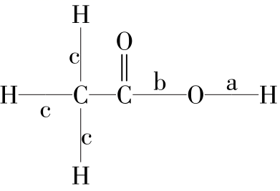，下列反应及断键部位正确的是( )
①乙酸的电离，是a键断裂
②乙酸与乙醇发生酯化反应，是b键断裂
③在红磷存在时，Br₂与CH₃COOH的反应：
CH₃COOH＋Br₂――→CH₂Br—COOH＋HBr，是c键断裂
④乙酸变成乙酸酐的反应：2CH₃COOH―→
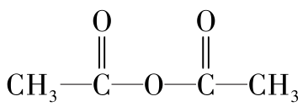＋H₂O，是ab键断裂
A．①②③ B．①②③④ C．②③④ D．①③④
5．以下用于除去乙酸乙酯中乙酸和乙醇杂质最好的试剂是( )
A．饱和碳酸钠溶液 B．氢氧化钠溶液
C．苯 D．水
6．酯化反应是有机化学中一类重要反应，下列对酯化反应理解不正确的是( )
A．酯化反应的产物只有酯
B．酯化反应为可逆反应，是有限度的
C．酯化反应中，为防止暴沸，应提前加几片碎瓷片
D．酯化反应属于取代反应
7．将1 mol乙醇(其中的羟基氧用¹⁸O标记)在浓硫酸存在并加热下与足量乙酸充分反应。下列叙述不正确的是( )
A．生成的水分子中一定含有¹⁸O
B．生成的乙酸乙酯中含有¹⁸O
C．可能生成45 g乙酸乙酯
D．不可能生成相对分子质量为88的乙酸乙酯
8．关于实验室制取少量乙酸乙酯的实验， 下列说法错误的是( )
A．三种反应物混合时的操作方法可以是在试管中加入一定量的乙醇后，再慢慢滴加一定量的浓硫酸，并不断振荡，最后加入一定量乙酸
B．为加快化学反应速率， 应当用大火快速加热
C．反应装置中常使用长导管，其作用有两个：导气和冷凝
D．反应的原理实际上是羧基和醇羟基的反应
9．山梨酸(结构简式如下图所示)是国际粮农组织和卫生组织推荐的高效安全的防腐保鲜剂，广泛应用于食品、饮料、烟草、农药、化妆品等行业。下列有关山梨酸的说法正确的是( )
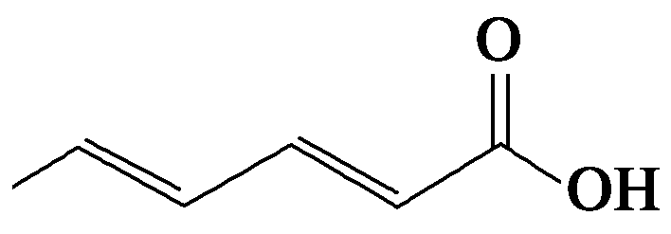
A．分子式为C₇H₈O₂
B．只能发生加成反应，不能发生取代反应
C．能使溴的四氯化碳溶液褪色，但不能使酸性高锰酸钾溶液褪色
D．其水溶液既能与碳酸钠反应，又能与钠反应
10．某有机物的结构简式为HOCH₂CH===CHCOOH，现有：①氯化氢、②溴水、③纯碱溶液、④乙醇、⑤酸性高锰酸钾溶液，试根据该有机物的结构特点，判断在一定条件下能与其反应的物质( )
A．②④⑤ B．①③④
C．①②③⑤ D．①②③④⑤
11．实验室合成乙酸乙酯的步骤如下：
在圆底烧瓶内加入乙醇、浓硫酸和乙酸，瓶口竖直安装通有冷却水的冷凝管(使反应混合物的蒸气冷凝为液体流回烧瓶内)，加热回流一段时间后换成蒸馏装置进行蒸馏，得到含有乙醇、乙酸和水的乙酸乙酯粗产品。
请完成下列问题：
(1)在烧瓶中除了加入乙醇、浓硫酸和乙酸外，还应放入 ，目的是 。
(2)现拟分离含乙酸、乙醇和水的乙酸乙酯粗产品，下图是分离流程图。请在图中圆括号内填入适当的试剂，在方括号内填入适当的分离方法。
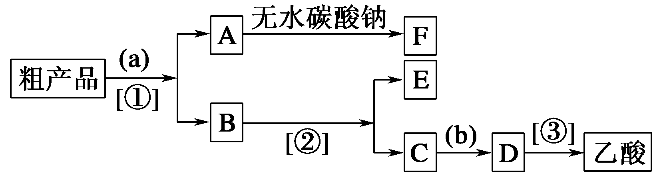
试剂a是 ，试剂b是 。分离方法①是 ，分离方法②是 ，分离方法③是 。
(3)在得到的A中加入无水碳酸钠粉末，振荡，目的是 。
12．乙醇是一种重要的化工原料，以乙醇为原料衍生出的部分化工产品如下图所示：
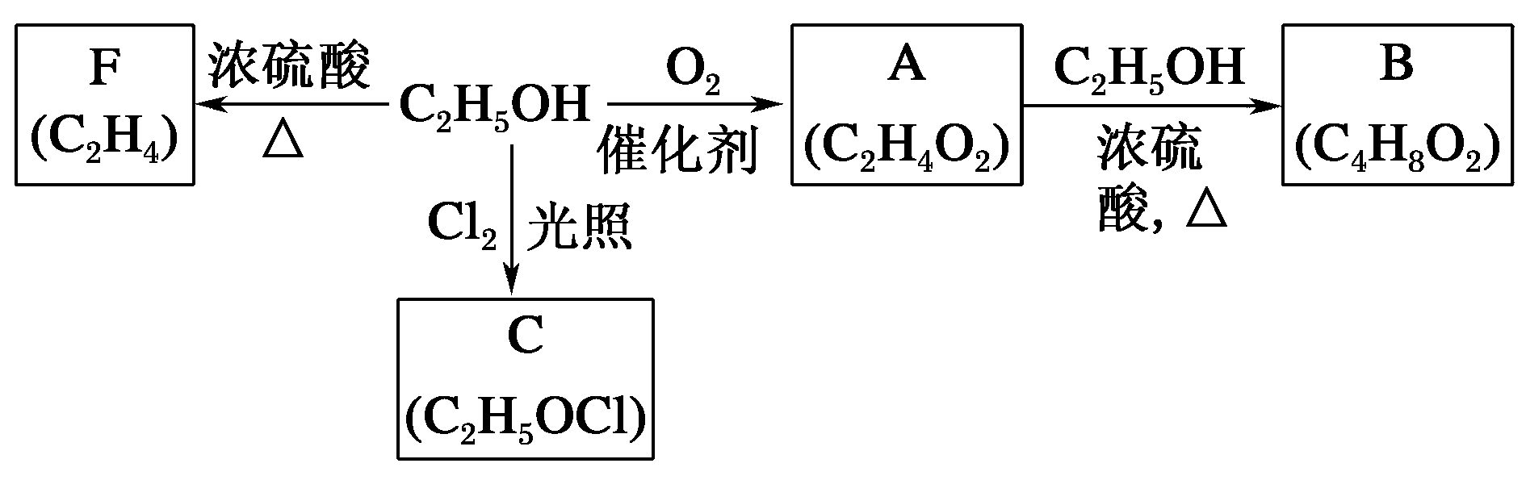
回答下列问题：
(1)A的结构简式为 。
(2)B的化学名称是 。
(3)由乙醇生产C的化学反应类型为 。
(4)由乙醇生成F的化学方程式为 。
13．制取乙酸乙酯的装置正确的是( )
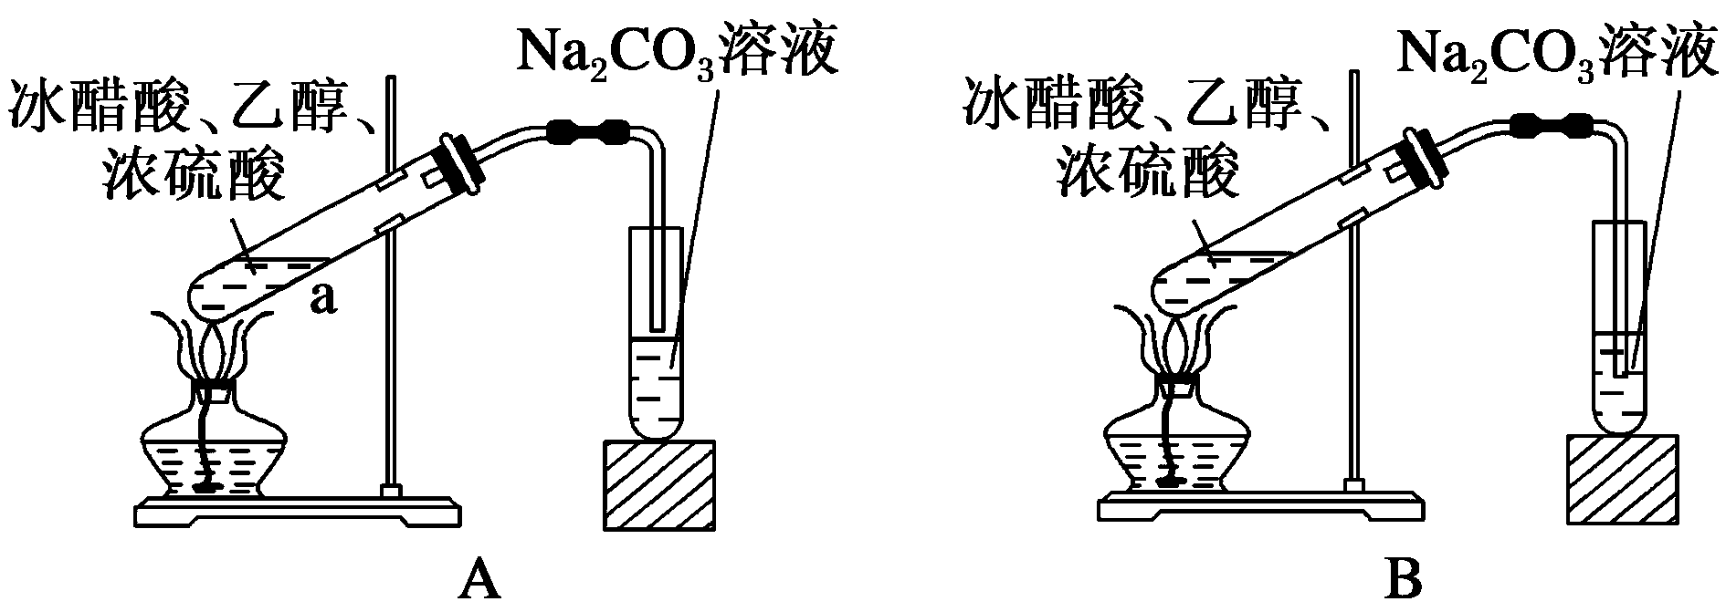
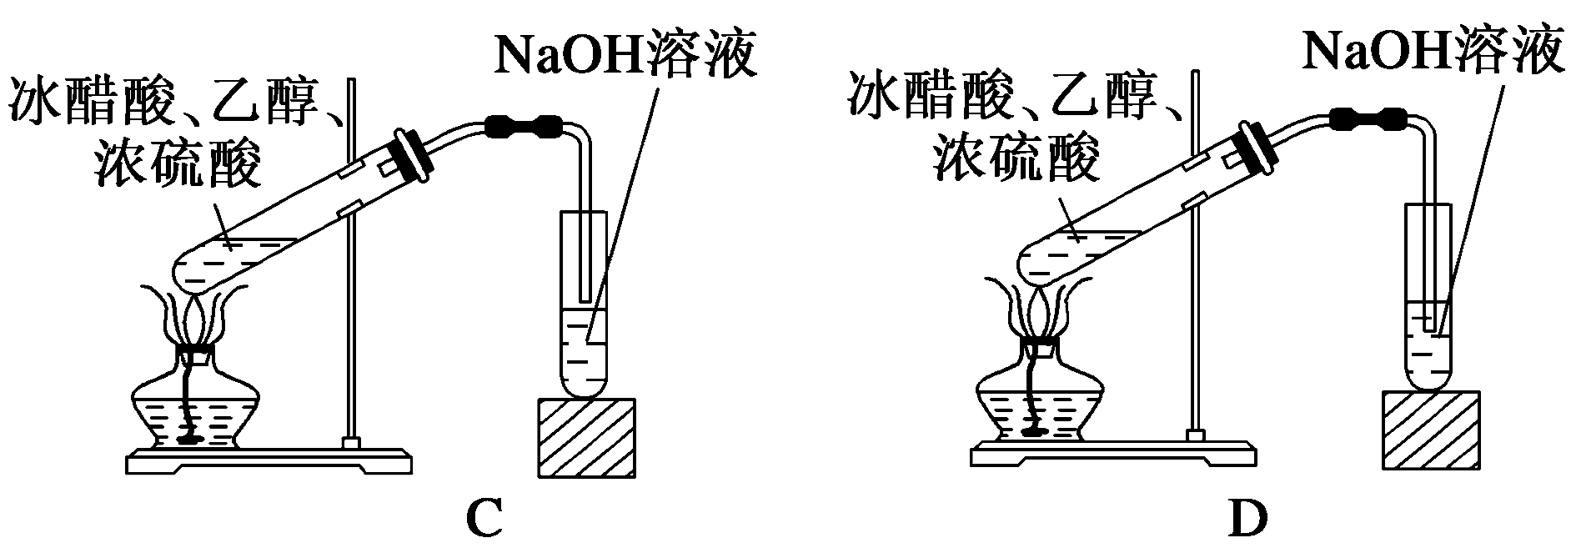
14．某有机物的结构简式为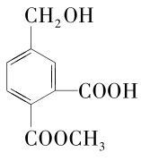，它在一定条件下可发生的反应为( )
①酯化反应 ②氧化反应 ③加成反应 ④取代反应
A．②③④ B．①②③
C．①②③④ D．③④
15．0.5 mol某羧酸与足量乙醇发生酯化反应，生成酯的质量比原羧酸的质量增加了28 g，则原羧酸可能是( )
A．甲酸 B．乙二酸
C．丙酸 D．丁酸
16．下表为某有机物与各种试剂的反应现象，则这种有机物可能是( )
试剂 | 钠 | 溴水 | NaHCO₃溶液
现象 | 放出气体 | 褪色 | 放出气体
A.CH₂===CH—CH₂—OH B．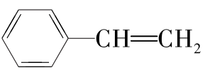
C．CH₂===CH—COOH D．CH₃COOH
17．(双选)1－丁醇(CH₃CH₂CH₂CH₂OH)和乙酸在浓硫酸作用下，通过酯化反应制得乙酸丁酯，反应温度为115～125 ℃，反应装置如图，下列对该实验的描述正确的是( )
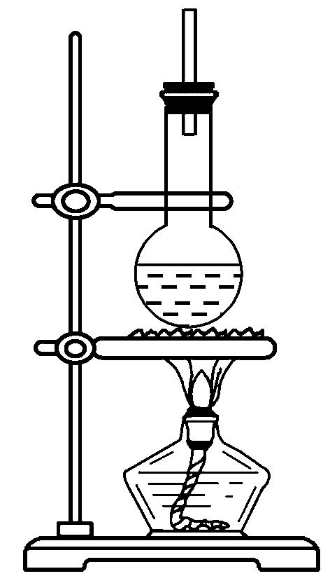
A．该实验可以选择水浴加热
B．该反应中，如果乙酸足量，1－丁醇可以完全被消耗
C．长玻璃管除平衡气压外，还起到冷凝回流的作用
D．在反应中1－丁醇分子脱去氢原子，乙酸脱去羟基
18．某有机物的结构简式如图所示，下列说法中不正确的是( )
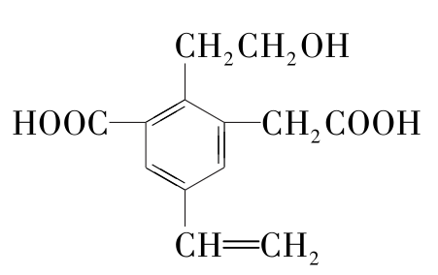
A．1 mol该有机物和过量的金属钠反应最多可以生成1.5 mol H₂
B．该物质最多消耗Na、NaOH、NaHCO₃的物质的量之比为322
C．可以用酸性KMnO₄溶液检验其中的碳碳双键
D．该物质能够在催化剂作用下被氧化为含有—CHO的有机物
19．下面是甲、乙、丙三位同学制取乙酸乙酯的过程，请你参与并协助他们完成相关实验任务。
【实验目的】制取乙酸乙酯。
【实验原理】乙醇、乙酸与浓硫酸混合共热制取乙酸乙酯。
【装置设计】甲、乙、丙三位同学分别设计了下列三套实验装置。
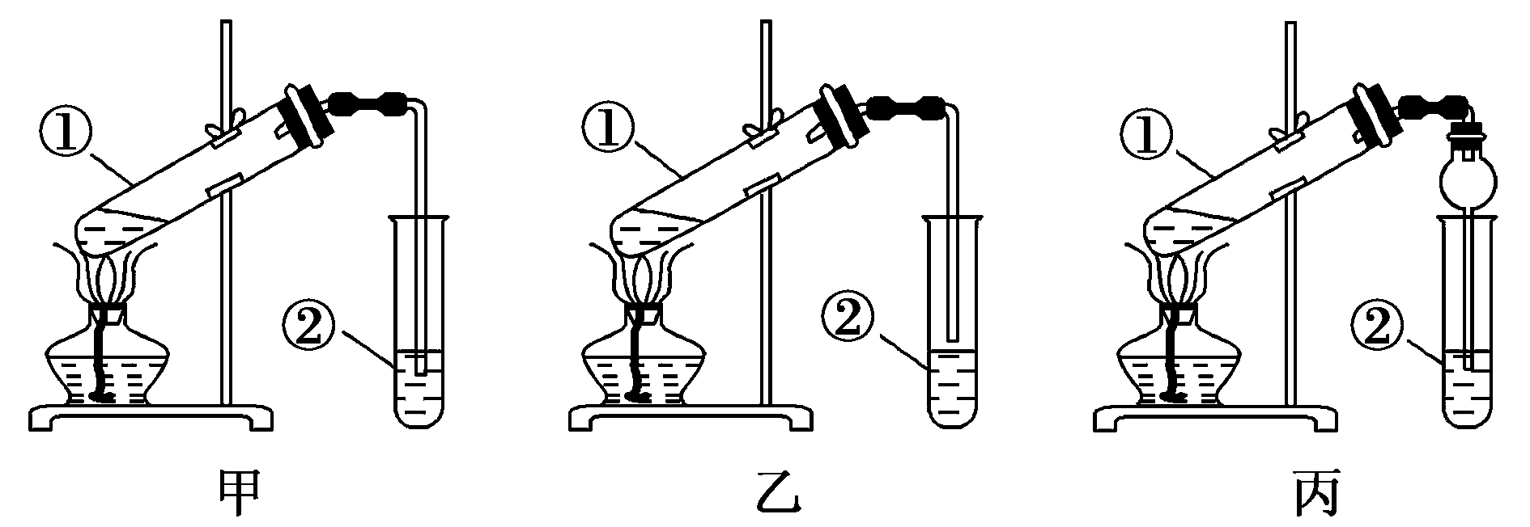
请从甲、乙两位同学设计的装置中选择一套作为实验室制取乙酸乙酯的装置，较合理的是 (填“甲”或“乙”)。丙同学将甲装置进行了改进，将其中的玻璃管改成了球形干燥管，除起冷凝作用外，另一重要作用是 。
【实验步骤】
(1)按丙同学选择的装置组装仪器，在试管中先加入3 mL乙醇，并在摇动下缓缓加入2 mL浓硫酸，冷却后再加入2 mL冰醋酸；
(2)将试管固定在铁架台上；
(3)在试管②中加入适量的饱和Na₂CO₃溶液；
(4)用酒精灯对试管①加热；
(5)当观察到试管②中有明显现象时停止实验。
【问题讨论】
a．步骤(1)安装好实验装置，加入样品前还应 ；
b．写出试管①发生反应的化学方程式
(注明反应条件)：
c．试管②中饱和Na₂CO₃溶液的作用除吸收乙醇外，还可 、 ， ；
d．从试管②中分离出乙酸乙酯的实验操作是 。

课时作业13 乙酸
1．化学与生活息息相关，下列说法不正确的是( D )
A．乙烯可作为水果的催熟剂
B．用食醋可除去热水壶内壁的水垢
C．烹鱼时加适量醋和酒可以增加香味
D．医用酒精消毒是利用其氧化性杀死细菌病毒
解析：乙烯是一种植物激素，可用作水果和蔬菜的催熟剂，故A正确；水垢成分是碳酸钙和氢氧化镁，能够与醋酸反应，所以可以用食醋除去热水壶内壁的水垢，故B正确；烹鱼时加适量醋和酒，二者反应生成乙酸乙酯，具有香味，故C正确；医用酒精能够使蛋白质变性，所以具有消毒作用，酒精不具有氧化性，故D错误。
2．酒精和食醋是日常生活中的常用品，下列方法不能将两者鉴别开的是( C )
A．闻气味
B．分别用来浸泡水壶中的水垢看是否溶解
C．分别滴加NaOH溶液
D．分别滴加紫色石蕊试液
解析：二者气味不同，A项正确；乙酸能与CaCO₃反应放出气泡，能使紫色石蕊试液变红，而乙醇不能，B、D项正确；尽管乙酸能与NaOH溶液反应，但现象不明显，不能鉴别，C项错误。
3．下列有关乙酸性质的叙述错误的是( D )
A．乙酸是有强烈刺激性气味的无色液体，易溶于水和乙醇
B．乙酸的沸点比乙醇高
C．乙酸的酸性比碳酸强，它是一元酸，能与碳酸盐反应
D．在发生酯化反应时，乙酸分子羧基中的氢原子跟醇分子中的羟基结合成水
解析：乙酸是有强烈刺激性气味的无色液体，易溶于水和乙醇，A正确；乙酸含有一个羧基属于一元酸，酸性强于碳酸，C正确；乙酸的沸点高于乙醇，B正确；发生酯化反应时乙酸分子脱羟基，醇脱羟基中的氢，D错误。
4．乙酸分子的结构式为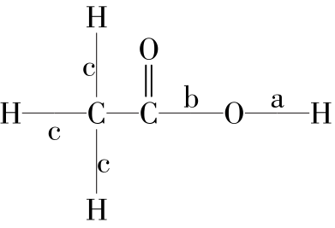，下列反应及断键部位正确的是( B )
①乙酸的电离，是a键断裂
②乙酸与乙醇发生酯化反应，是b键断裂
③在红磷存在时，Br₂与CH₃COOH的反应：
CH₃COOH＋Br₂――→CH₂Br—COOH＋HBr，是c键断裂
④乙酸变成乙酸酐的反应：2CH₃COOH―→
＋H₂O，是ab键断裂
A．①②③ B．①②③④ C．②③④ D．①③④
解析：乙酸电离出H＋时，断裂a键，①正确；在酯化反应时酸脱羟基，断裂b键，②正确；与Br₂的反应，取代了甲基上的氢，断裂c键，③正确；生成乙酸酐的反应，一个乙酸分子断a键，另一个分子断b键，④正确。故选B。
5．以下用于除去乙酸乙酯中乙酸和乙醇杂质最好的试剂是( A )
A．饱和碳酸钠溶液 B．氢氧化钠溶液
C．苯 D．水
解析：饱和碳酸钠溶液能溶解乙醇，吸收乙酸，同时降低乙酸乙酯的溶解度。
6．酯化反应是有机化学中一类重要反应，下列对酯化反应理解不正确的是( A )
A．酯化反应的产物只有酯
B．酯化反应为可逆反应，是有限度的
C．酯化反应中，为防止暴沸，应提前加几片碎瓷片
D．酯化反应属于取代反应
解析：酯化反应的产物为酯和水。
7．将1 mol乙醇(其中的羟基氧用¹⁸O标记)在浓硫酸存在并加热下与足量乙酸充分反应。下列叙述不正确的是( A )
A．生成的水分子中一定含有¹⁸O
B．生成的乙酸乙酯中含有¹⁸O
C．可能生成45 g乙酸乙酯
D．不可能生成相对分子质量为88的乙酸乙酯
解析：CH₃CH₂¹⁸OH与CH₃COOH发生酯化反应的原理为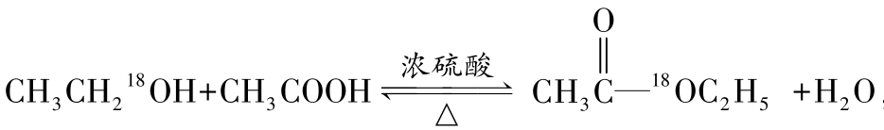，因此生成的水中不含¹⁸O原子，A错误；乙酸乙酯中含有¹⁸O原子，B正确；生成乙酸乙酯的相对分子质量为90，D正确；该反应为可逆反应，1 mol CH₃CH₂¹⁸OH参加反应，生成酯的物质的量为0＜n(酯)＜1 mol，即质量关系为0＜m(酯)＜90 g，C正确。
8．关于实验室制取少量乙酸乙酯的实验， 下列说法错误的是( B )
A．三种反应物混合时的操作方法可以是在试管中加入一定量的乙醇后，再慢慢滴加一定量的浓硫酸，并不断振荡，最后加入一定量乙酸
B．为加快化学反应速率， 应当用大火快速加热
C．反应装置中常使用长导管，其作用有两个：导气和冷凝
D．反应的原理实际上是羧基和醇羟基的反应
解析：试剂混合顺序是乙醇、浓硫酸、冰醋酸，A正确；因乙酸、乙醇、乙酸乙酯的沸点接近，且都较低，若用大火加热，反应物将会大量蒸发而降低产率，B错误；长导管除了导气外，还要使乙酸乙酯在导出之前尽量冷凝为液体，C正确。
9．山梨酸(结构简式如下图所示)是国际粮农组织和卫生组织推荐的高效安全的防腐保鲜剂，广泛应用于食品、饮料、烟草、农药、化妆品等行业。下列有关山梨酸的说法正确的是( D )
A．分子式为C₇H₈O₂
B．只能发生加成反应，不能发生取代反应
C．能使溴的四氯化碳溶液褪色，但不能使酸性高锰酸钾溶液褪色
D．其水溶液既能与碳酸钠反应，又能与钠反应
解析：A项，根据山梨酸的结构简式可知其分子式为C₆H₈O₂，错误；B项，甲基、羧基均能发生取代反应，错误；C项，碳碳双键既能使溴的四氯化碳溶液褪色，也能使酸性高锰酸钾溶液褪色，错误；D项，羧基能电离出氢离子，与碳酸钠、钠均能反应，正确。
10．某有机物的结构简式为HOCH₂CH===CHCOOH，现有：①氯化氢、②溴水、③纯碱溶液、④乙醇、⑤酸性高锰酸钾溶液，试根据该有机物的结构特点，判断在一定条件下能与其反应的物质( D )
A．②④⑤ B．①③④
C．①②③⑤ D．①②③④⑤
解析：从题述有机物的结构简式可以看出，分子中含有碳碳双键、羟基和羧基，因此具有同乙烯、乙醇和乙酸相似的化学性质，故该物质可与①氯化氢、②溴水发生加成反应，与⑤酸性高锰酸钾溶液发生氧化反应，与③纯碱溶液发生复分解反应，与④乙醇发生酯化反应。
11．实验室合成乙酸乙酯的步骤如下：
在圆底烧瓶内加入乙醇、浓硫酸和乙酸，瓶口竖直安装通有冷却水的冷凝管(使反应混合物的蒸气冷凝为液体流回烧瓶内)，加热回流一段时间后换成蒸馏装置进行蒸馏，得到含有乙醇、乙酸和水的乙酸乙酯粗产品。
请完成下列问题：
(1)在烧瓶中除了加入乙醇、浓硫酸和乙酸外，还应放入碎瓷片，目的是防止暴沸。
(2)现拟分离含乙酸、乙醇和水的乙酸乙酯粗产品，下图是分离流程图。请在图中圆括号内填入适当的试剂，在方括号内填入适当的分离方法。
试剂a是饱和Na₂CO₃溶液，试剂b是稀硫酸。分离方法①是萃取、分液，分离方法②是蒸馏，分离方法③是蒸馏。
(3)在得到的A中加入无水碳酸钠粉末，振荡，目的是除去乙酸乙酯中的水分。
解析：只要熟悉乙酸乙酯制取实验，就比较容易答好第一个小题。对于第(2)和(3)小题，可从分析粗产品的成分入手。粗产品有乙酸乙酯、乙酸、乙醇三种物质，用饱和碳酸钠溶液进行萃取、分液可把混合物分离成两种半成品，其中一份是乙酸乙酯(即A)、另一份是乙酸钠和乙醇的水溶液(即B)。蒸馏B可得到乙醇(即E)，留下残液是乙酸钠溶液(即C)。再在C中加稀硫酸，经蒸馏可得到乙酸溶液。
12．乙醇是一种重要的化工原料，以乙醇为原料衍生出的部分化工产品如下图所示：
回答下列问题：
(1)A的结构简式为CH₃COOH。
(2)B的化学名称是乙酸乙酯。
(3)由乙醇生产C的化学反应类型为取代反应。
(4)由乙醇生成F的化学方程式为CH₃CH₂OH――→CH₂===CH₂↑＋H₂O。

解析：(1)根据A的分子式，结合A由乙醇氧化得到可知A为乙酸；(2)乙酸与乙醇发生酯化反应得到乙酸乙酯。(3)乙醇与C的分子式比较可知，乙醇分子中的1个H原子被取代，所以反应类型为取代反应。(4)乙醇在浓硫酸作催化剂、加热条件下发生反应生成乙烯和水。
13．制取乙酸乙酯的装置正确的是( A )
解析：玻璃导管不能插入到液面以下，以防止倒吸，不能用NaOH溶液，应使用Na₂CO₃溶液。
14．某有机物的结构简式为，它在一定条件下可发生的反应为( C )
①酯化反应 ②氧化反应 ③加成反应 ④取代反应
A．②③④ B．①②③
C．①②③④ D．③④
15．0.5 mol某羧酸与足量乙醇发生酯化反应，生成酯的质量比原羧酸的质量增加了28 g，则原羧酸可能是( B )
A．甲酸 B．乙二酸
C．丙酸 D．丁酸
解析：羧酸与足量乙醇反应的机理是醇脱氢酸脱羟基，所以酯化后得到的酯为RCOOC₂H₅分子组成上比原羧酸多了C₂H₄，假设酸是一元酸，则1 mol酸充分酯化反应之后增重应为28 g,0.5 mol某羧酸与足量乙醇发生酯化反应(可逆反应)，生成酯的质量比原羧酸的质量增加了28 g，因此该羧酸不是一元酸，由题给选项分析，故选B。
16．下表为某有机物与各种试剂的反应现象，则这种有机物可能是( C )
试剂 | 钠 | 溴水 | NaHCO₃溶液
现象 | 放出气体 | 褪色 | 放出气体
A.CH₂===CH—CH₂—OH B．
C．CH₂===CH—COOH D．CH₃COOH
解析：A项中的物质不与NaHCO₃反应，B项中的物质不与Na、NaHCO₃反应，D项中的物质不与溴反应。故选C。
17．(双选)1－丁醇(CH₃CH₂CH₂CH₂OH)和乙酸在浓硫酸作用下，通过酯化反应制得乙酸丁酯，反应温度为115～125 ℃，反应装置如图，下列对该实验的描述正确的是( CD )
A．该实验可以选择水浴加热
B．该反应中，如果乙酸足量，1－丁醇可以完全被消耗
C．长玻璃管除平衡气压外，还起到冷凝回流的作用
D．在反应中1－丁醇分子脱去氢原子，乙酸脱去羟基
解析：据信息，该反应温度为115～125 ℃，不能用水浴加热，故A错误；1－丁醇和乙酸的酯化反应为可逆反应，即使乙酸过量，1－丁醇也不能完全被消耗，故B错误；长玻璃管可以平衡内外气压，同时可冷凝回流乙酸及1－丁醇，故C正确；据酯化反应原理，应为1－丁醇分子脱去羟基的氢原子，乙酸分子脱去羟基，故D正确。
18．某有机物的结构简式如图所示，下列说法中不正确的是( C )
A．1 mol该有机物和过量的金属钠反应最多可以生成1.5 mol H₂
B．该物质最多消耗Na、NaOH、NaHCO₃的物质的量之比为322
C．可以用酸性KMnO₄溶液检验其中的碳碳双键
D．该物质能够在催化剂作用下被氧化为含有—CHO的有机物
解析：A项，金属钠可以和羟基、羧基反应生成H_{2,}1 mol该有机物中含有1 mol羟基和2 mol羧基，故1 mol该有机物与过量的金属钠反应最多可以生成1.5 mol H₂，正确；B项，NaOH、NaHCO₃均只能与该有机物中的羧基反应，正确；C项，该有机物中羟基和碳碳双键都能使酸性KMnO₄溶液褪色，无法用酸性KMnO₄溶液检验其中的碳碳双键，错误；D项，该有机物中含有—CH₂OH，可以被氧化为—CHO，正确。
19．下面是甲、乙、丙三位同学制取乙酸乙酯的过程，请你参与并协助他们完成相关实验任务。
【实验目的】制取乙酸乙酯。
【实验原理】乙醇、乙酸与浓硫酸混合共热制取乙酸乙酯。
【装置设计】甲、乙、丙三位同学分别设计了下列三套实验装置。
请从甲、乙两位同学设计的装置中选择一套作为实验室制取乙酸乙酯的装置，较合理的是乙(填“甲”或“乙”)。丙同学将甲装置进行了改进，将其中的玻璃管改成了球形干燥管，除起冷凝作用外，另一重要作用是防止倒吸。
【实验步骤】
(1)按丙同学选择的装置组装仪器，在试管中先加入3 mL乙醇，并在摇动下缓缓加入2 mL浓硫酸，冷却后再加入2 mL冰醋酸；
(2)将试管固定在铁架台上；
(3)在试管②中加入适量的饱和Na₂CO₃溶液；
(4)用酒精灯对试管①加热；
(5)当观察到试管②中有明显现象时停止实验。
【问题讨论】
a．步骤(1)安装好实验装置，加入样品前还应检查装置的气密性；
b．写出试管①发生反应的化学方程式(注明反应条件)：
CH₃COOH＋C₂H₅OH((((CH₃COOC₂H₅＋H₂O；
c．试管②中饱和Na₂CO₃溶液的作用除吸收乙醇外，还可与乙酸发生反应、降低乙酸乙酯的溶解度，使其分层析出；
d．从试管②中分离出乙酸乙酯的实验操作是分液。

解析：实验室制备乙酸乙酯，由于乙酸、乙醇易溶于水发生倒吸，导气管不能插入到液面下，所以甲装置会发生倒吸；实验前一般需检查装置气密性；用饱和Na₂CO₃溶液除去乙醇和乙酸，同时还降低了乙酸乙酯的溶解度，然后可用分液的方法分离。

